Ғаламдық жылыну-бұл жердегі орташа температураның жоғарылауы, оның негізгі себебі-адам әрекеті . Ол XIX ғасырдың аяғынан бастап пайда болды және оның жылдамдығы үнемі артып келеді. Көптеген адамдар әлі күнге дейін жаһандық жылынудың шынайы екеніне сенбейді және климаттың өзгеруін бар себептермен түсіндіреді. Алайда, Ғаламдық әсер антропогендік фактордан, яғни адамның іс — әрекетінен туындайды деген көптеген құжаттар бар. [1]

Егер сіз жердегі температураның өсуін тоқтатпасақ, онда экологияға зиян әсерінің салдардан аулақ бола алмайсыз. Бұл туралы алғаш рет 1950 жылдардың басында айтылды.Cодан кейін "жаһандық жылыну"ұғымы пайда болды.

Көбінесе "Жаһандық жылыну" терминінің авторы деп Уоллес Брокерді атайды, бірақ бұл құбылыс, біріншіден КСРО-да, екіншіден одан әлдеқайда бұрын ашылған. Уоллес Брокердің жылынуға қатысты алғашқы мақаласы 1975 жылы жарық көрді. Ал "жаһандық жылыну" тіркесінің өзі американдық газеттерде 1957 жылы The Hammond Times газетінде пайда болды. Сонымен қатар, баспасөздің мәлімдемесіне қайшы, Брокер бұл ұғымның ең маңызды насихаттаушысы болған жоқ.

Жаһандық жылыну терминның авторы кім?Де-Факто іс жүзінде-американдық ғалым Роджер Ревелл. Ол 1957 жылы АҚШ Конгресінде атмосферадағы СО2 концентрациясының жоғарылауынан болатын болашақ сұмдықтард туралы сипаттады. Тіпті бұл көтерілу Калифорния мен Техасты шөлге айналдыруы мүмкін деп мәлімдеді. Дегенмен, саясаткерлер оның сөзіне мән берген жоқ. Алайда, басқа климатологтар Конгресс мүшелерін таң қалдырды.

Алайда, шын мәнінде, Ревеллді жаһандық жылыну мәселесін ғылыми негізде бірінші болып көтерген адам деп айту қиын. Шындығында, мұны 1956-1957 жылдары парниктік газдар деңгейінің адам әрекетінен көтерілуі бүкіл әлемде жылыну әсері пайда болғанын бірінші болып есептеген Михаил Будыко жасады. Басқаша айтқанда, жаһандық жылынудың ғылыми тұжырымдамасының авторы да, оның алғашқы танымал етушілерінің бірі де сол адам —геофизик Михаил Будыко болды.[2]

Жаһандық жылынуға адам әсері барма?

4,5 миллиард жыл ішінде жердің климаты бірнеше рет өзгерді. Оған әсер етеді

Жер орбитасының пішіні. Кейде ол эллипсоидты, кейде дөңгелек болады. Өзгерістер әр 93 мың жыл сайын болады.

Жер осінің орбита жазықтығына көлбеу бұрышы. Ол 41 мың жылдық кезеңділікпен өзгереді.

Сипаттайтын Конус Жер осі. Әр 26 мың жыл сайын өзгеріп отырады. [3]

Жалпы, академик Котляковтың пікірінше, қазіргі мұзаралық аймақтың ең жылы шыңы 5-6 мың жыл бұрын өткен. Осыдан кейін жердегі жаһандық температура төмендей береді және бұл процесс одан әрі жалғасады. Әрине, температураның қысқа мерзімді секірулері мүмкін. Мысалы, соңғы мыңжылдықта ең жылы өткен дәуір біздің заманымыздың X-XI ғасырларында, викингтер солтүстікке қарай жүзіп, Гренландияны ашқан кезде пайда болды. Содан кейін, XVI және XVII ғасырларда "кіші мұз дәуірі"келді. Еуропада қыстың суық болғаны сонша, бүгінде жылы деп саналатын Еуропаның көптеген елдерінде адамдар мұздатылған арналарда коньки тебетін. [4]

Праиждік келісім жаһандық жылынуға қандай көмегі бар

Климаттың өзгеруімен және оның жағымсыз салдарымен күресу үшін елдер 2015 жылғы 12 желтоқсанда Парижде өткен COP 21 конференциясында Париж келісімін қабылдады. Бір жылдан аз уақытта күшіне енген келісім жаһандық парниктік газдар шығарындыларын айтарлықтай азайтуды және осы ғасырдағы жаһандық температураның Цельсий бойынша 2 градусқа дейін көтерілуін шектеуді көздейді, сонымен бірге өсуді одан әрі 1,5 градусқа дейін шектеу жолдарын іздеуде.[4]

Бүгінгі таңда Париж келісіміне 194 тарап қосылды.

Париж келісімнің негізгі ережелері қандай?

Планетадағы орташа температураның өнеркәсіпке дейінгі деңгеймен салыстырғанда 2˚C-тан жоғары көтерілуіне жол бермеу, бірақ мүмкін болса, оны 1,5˚C дейін төмендету.

2050 және 2100 жылдар аралығында адамның өнеркәсіптік қызметінен парниктік газдар шығарындыларын ағаштар, топырақ және мұхиттар табиғи түрде өңдей алатын деңгейге дейін шектеуді қолға алу.

Әрбір бес жыл сайын әрбір жеке елдің атмосфераға зиянды шығарындыларды азайтуға қосқан үлесін жоғарылату.

Дамыған елдер кедей елдерге климаттың өзгеруінің салдарымен (мысалы, табиғи апаттар немесе теңіз деңгейінің көтерілуі) күресу және жаңартылатын энергия көздерін пайдалануға көшу үшін арнайы климаттық қорға ақша бөлуі керек.[5]

Климаттың жылыну себептері парниктік эффект сияқты ұғыммен түсіндіріледі. Ол атмосфераның төменгі қабаттарының температурасын арттырудан тұрады. Ауадағы парниктік газдар, мысалы, метан, су буы, көмірқышқыл газы және басқалары жер бетінен жылулық сәулеленудің жиналуына және соның нәтижесінде планетаның қызуына ықпал етеді.

Жаһандық жылыну себептері

Ғалымдар жылыну процесінің келесі себептерін қоршаған орта үшін негізгі және маңызды деп атайды:

Су тартылуы,Ауа температурасының жоғарылауына байланысты будың шығуы. Осы жағдайға байланысты Жердің сулары (өзендер, көлдер, теңіздер) белсенді түрде булана бастайды - және егер бұл процесс сол жылдамдықпен жалғаса берсе, онда келесі жүздеген жылдар ішінде Дүниежүзілік мұхит сулары айтарлықтай азаю мүмкін;[6]

Бірақ экологтар біpге шындықты айтып жатырма немесе бұның бәрі болжам ғана ма?

Бьорн Ломборг, 1998 жылы «Күмәншіл эколог»кітап авторы өз кітабында экологтар қателесуде деген ойда және онда ол халықтың шамадан тыс көбеюі, мұнай қорларының сарқылуы, ормандардың жойылуы, жануарларлың көптеген түрлердің жойылуы, су тапшылығы және ғаламдық жылынудың кейбір аспектілері статистикалық деректермен расталмайғаны жайлы жазған.Оның айтуынша, адамзаттың жер планетасына қоятын талаптарының артуына қарамастан, жалпы әлемде қоршаған ортаның жағдайы жақсы деген пікірде.[7]

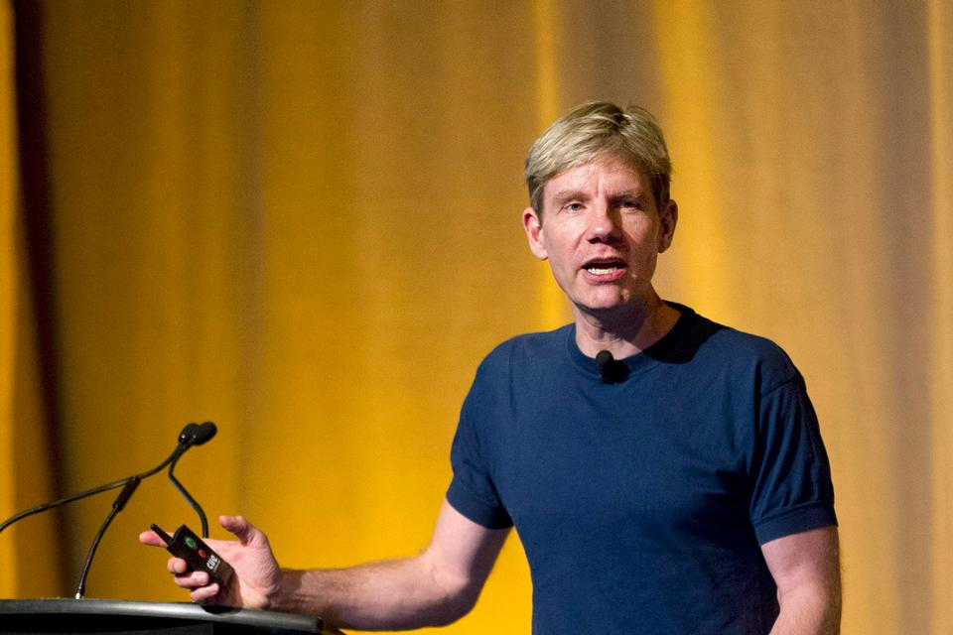

Бьорн Ломборг ғылыми журналдарда әлеуметтану, саясаттану және экономика бойынша мақалалары жариялаған. 1990 жылдары ол сайлау және мемлекеттік басқару және әлеуметтану мәселелерін зерттеді. Кейіннен ол өз қызығушылығын экологиялық және экономикалық бағыттқа ауыстырды.

Бьорн Ламборгтің аутынша “Қоршаған ортаның тазарып бара жатқанын айтайын. Менің есептеулерім 1957 жылдан 2001 жылға дейін өнеркәсіптік шығарылымдар 62 пайызға төмендегенін көрсетті. Тек соңғы 20-25 жыл ішінде зауыт мұржалары аспанға күкірт оксидтерін 80 пайызға, азот оксидтерін 38 пайызға аз жібереді. Дамыған елдер таза технологияларды қолдануда. Ал адам денсаулығы шын мәнінде жақсарды. 1900 жылы орташа өмір сүру ұзақтығы 30 жас болса, қазір ол 67-ден асты.”[8]

Әрине, бәрі жақсы емес және көп жақсартулар қажет, бірақ қоршаған ортаның жағдайы соңғы ондықта жақсарып келеді барлық жағынан дерлік жылдар және өткен жылдардағы барлық пессимистік болжамдар олар дұрыс емес болып шықты. Экологияда бәрі бір-бірімен байланысты. Адам факторына байланысты температураның жоғарылауы жылынуға әкелетін басқа да табиғи факторларды тудырады. Жаһандық жылыну қаупі және оның қаупі инерция арқылы артып келеді.

Жаһандық жылыну мәселесі Таза экологиялық па? Жоқ. Кейбір аймақтардағы өмір сүру жағдайларының нашарлауы сондай біздің қолымызда бар ресурстар үшін сұрауда, яғни бұының бәрі соғыстар мен қақтығыстар үшін және сол аймақтардан адамдардың көші-қоны үшін қатал күреске әкеледі. Олар әзірге бәрі жақсы болатын жерге жүгіреді, бұл өз кезегінде бүкіл әлемдегі әлеуметтік шиеленіс пен саяси жағдайдың қызуына әкеледі.

Еуропадағы қашқындар, терроризм және одан кейінгі популизмнің өршуі — бізден алыс жерлерде шешілмеген мәселелердің бізге қалай әсер етуі мүмкін екендігінің ең жақсы мысалдары. Мұның салдары байлар мен кедейлер, жақсы мен жаман, жаулар мен достар арасында шекара қоймайды.

Қолданылған әдебиет

<https://trends.rbc.ru/trends/green/641402fe9a7947520b87e078>

<https://nauka.tass.ru/lyudi-i-veschi/6816265?ysclid=lnt0x774so231586178>

<https://trends.rbc.ru/trends/green/641402fe9a7947520b87e078>

https://trends.rbc.ru/trends/green/641402fe9a7947520b87e078

<https://rg.ru/2009/08/04/poteplenie.html?ysclid=lnt1af5wv3697541264>

<https://www.un.org/ru/climatechange/paris-agreement>

<https://www.bbc.com/russian/features-40118229>

https://tion.ru/blog/globalnoe-poteplenie/?ysclid=lnt1u54ykq10647744#why

<https://ru.wikipedia.org/wiki/%D0%9B%D0%BE%D0%BC%D0%B1%D0%BE%D1%80%D0%B3,_%D0%91%D1%8C%D0%BE%D1%80%D0%BD>

<https://www.kp.ru/daily/22575/18375/?ysclid=lnul6xtsaf256332120>